第26天 网络编程
回顾：
网络模型有两种：OSI(开放互连)、TCP
网络通讯三要素：1、IP地址 2、端口号 3、协议
IP地址：InetAddress封装类
协议：数据报文协议（UDP）、传输控制协议（TCP）

第26天授课内容
- DatagramSocket对象介绍 （掌握）
- TCP通信过程介绍 （了解）
- TCP客户端和服务端实现 （掌握）
- 文件上传 （掌握）
- CS和BS结构的异同 （了解）

1、DatagramSocket对象的使用
协议：UDP、TCP
UDP：数据报文协议。特点：面向无连接、传输速度快、传输数据不安全、传输数据必须在64K以内
UDP协议在计算机中是存在，而对于存在的事物，java语言会进行封装：DatagramSocket

什么是Socket？（网卡接口）
可以把Socket看成 ”码头” 的意思。 利IO流把2进制数据从一个网卡端传输到另一个网卡端
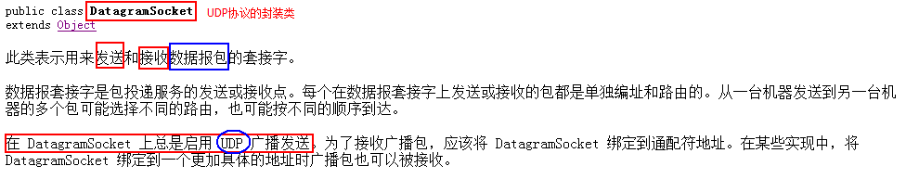
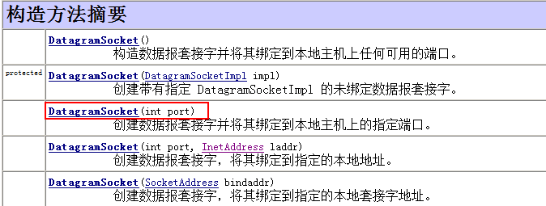
DatagramSocket类用来发送数据报包的方法
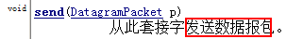

DatagramSocket类用来接收数据报包的方法：
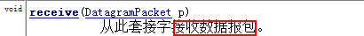

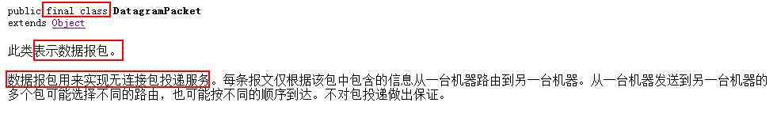
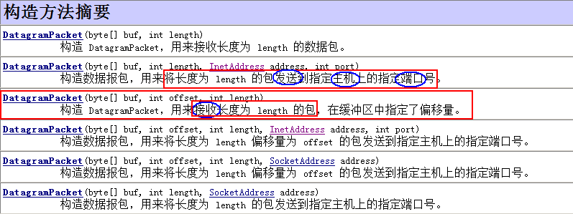

案例：实现UDP协议的传输
[思路：
想要实现UDP协议的数据传输，需要使用DatagramSocket
DatagramSocke即可以接收数据报包，还可以发送数据报包。需要创建两个DatagramSocke对象，一个用来发送数据报包（客户端），另一个用来接收数据报包（服务端）
]
客户端代码实现：
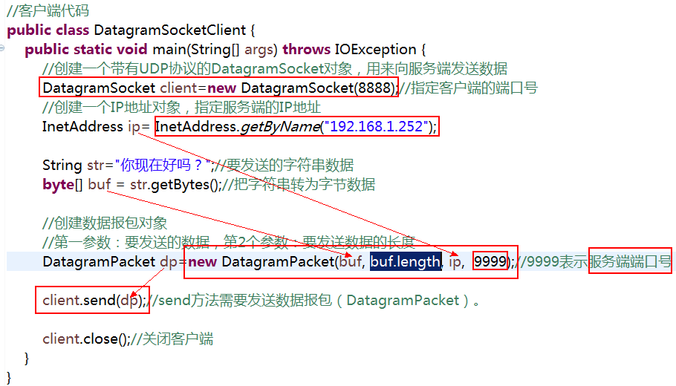
服务端代码实现：
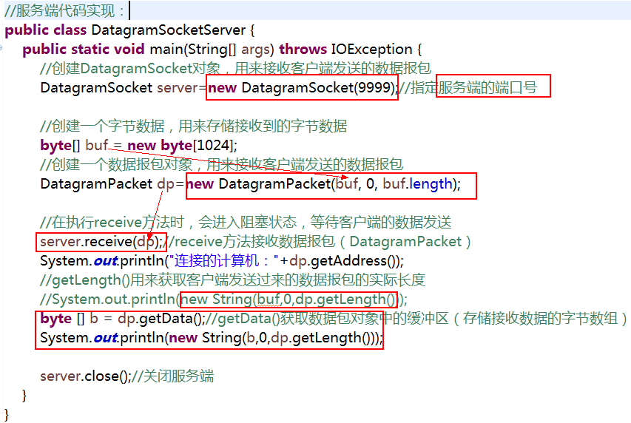
注意：需要先运行服务端代码，再运行客户端代码

2、TCP通信过程介绍
TCP协议：面向有连接、需要经过三次握手之后在建立了连接通道后才可以进行数据的交互、传输数据安全、传输数据比较慢、传输数据没有大小限定
想实现TCP协议数据传输，需要编写两端：客户端、服务端

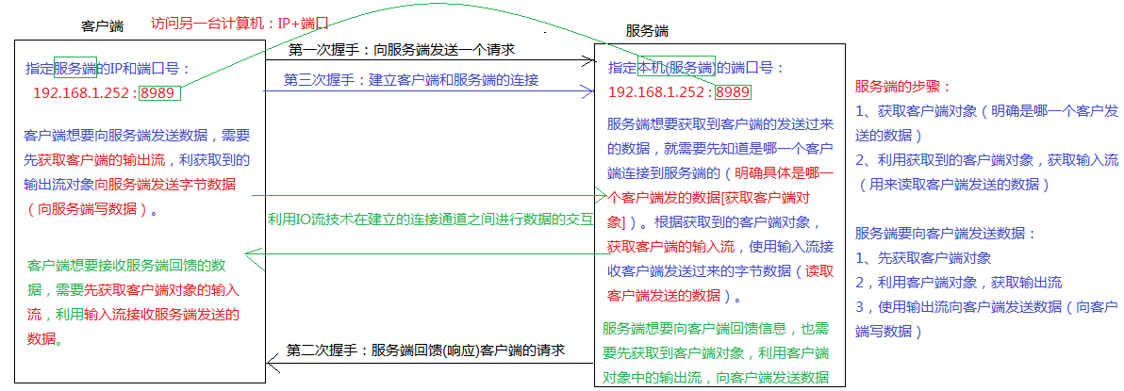

3、TCP客户端和服务端实现

3.1 TCP客户端和服务端的简单实现
TCP协议通信需要实现客户端程序和服务端程序。

客户端 ：Socket
向服务端建立连接，连接通道建立成功后，可以发送数据或接收服务端回送的数据
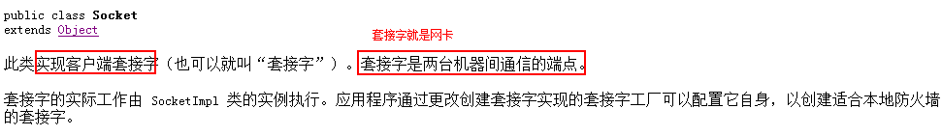
使用OutputStream对象中的write()方法向服务端发送字节数据

服务端：ServerSocket
服务端接收客户端发送的数据，使用输入流对象中的read()方法

案例：TCP客户端和服务端的数据交互
客户端代码实现：
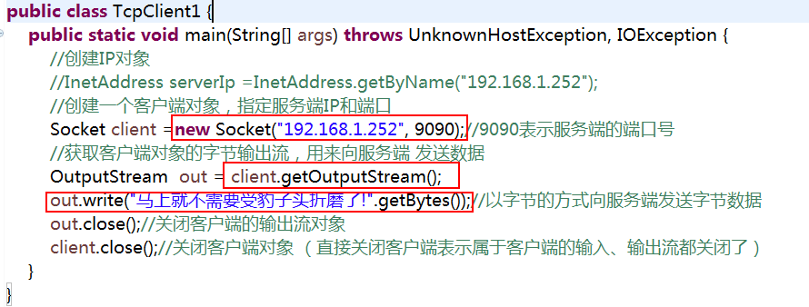

服务端代码实现：
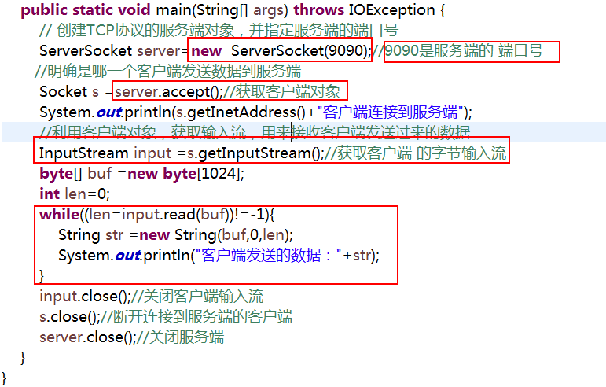

3.2 客户端通过键盘录入向服务端发送数据
案例：客户端接收录入一行的数据，并发送给服务端，服务把数据转为大写后，回送给客户端
[分析：
客户端需要接收键盘录入的一行数据，需要使用BufferedReader接收一行字符串
BufferedReader属于字符流，System.in获取到字节流，需要使用转换流解决

]
客户端代码：
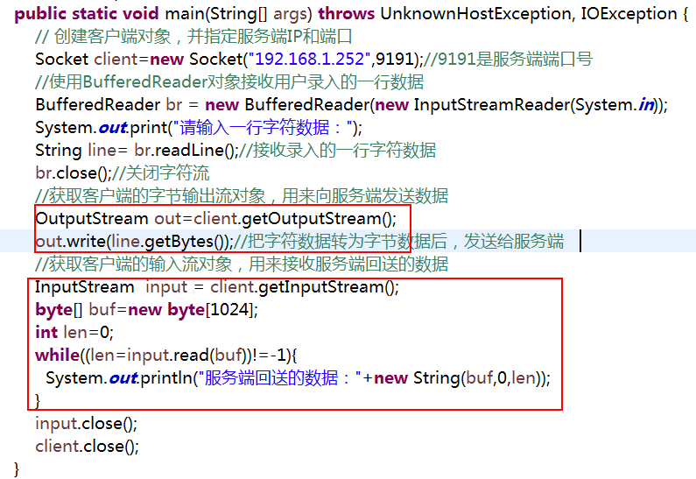
服务端代码：
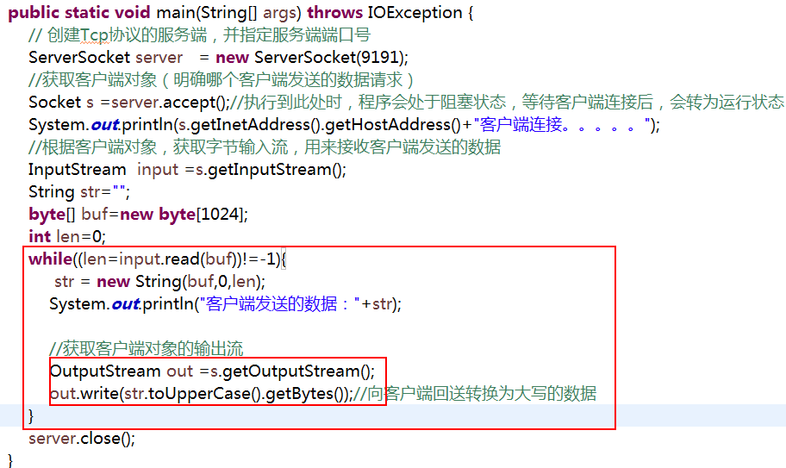
注意：客户端的输入、输出流对象，需要在最后运行完所有功能后，才关闭

以上程序中在使用read()接收客户端发送的数据或接收服务端回送的数据时，该方法会进入到阻塞状态，造成程序的运行暂停。
解决方案：1、把字节流封装到一个字符流中，客户端向服务端发送一行字符串，服务端接收一行字符串
2、不使用while循环的方式接收数据

3.3 使用PrintWriter改进TCP客户端服务端
PrintWriter：是打印流。向文件、控制台、网络中输出各种数据
特点：
- 可以输出基本类型数据
- 只能进行输出操作，没有读取操作
- 打印流可以开启自动刷新。（前提：当开启自动刷新后，只有调用printf、println、format方法后才自动刷新）

案例：把之前书写的程序使用PrintWriter对象改进
客户端：
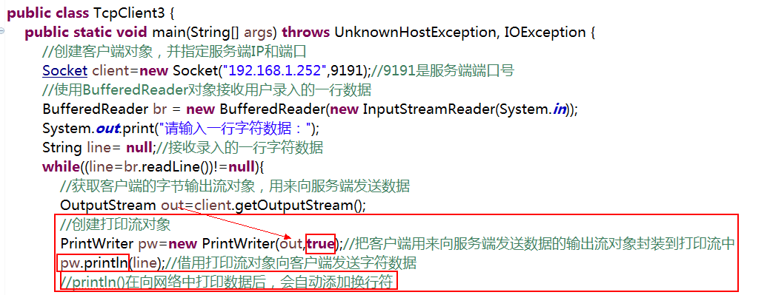
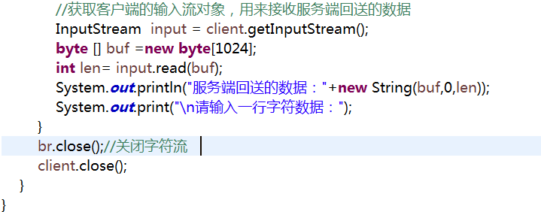
服务端：
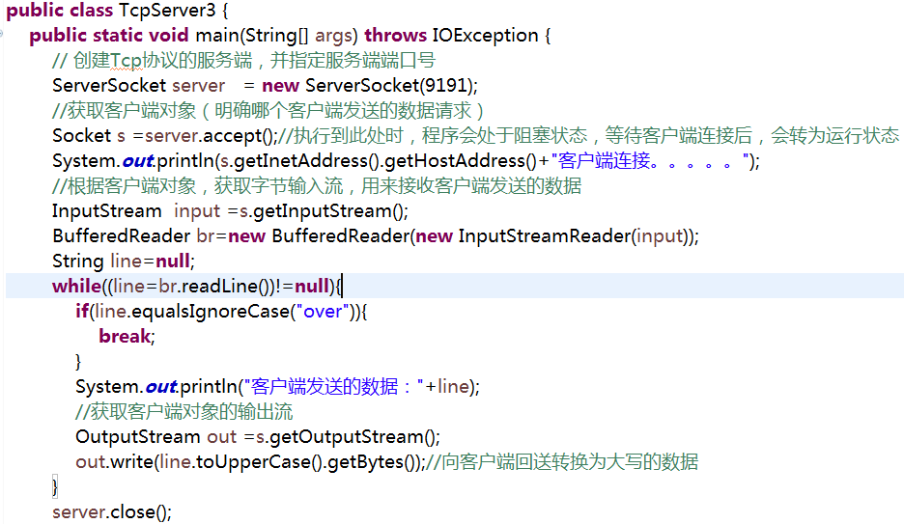

注意：使用客户端对象获取到的字节输入流和字节输也流对象，都可以封装到功能流或字符流缓冲区对象中

3.4 解决服务端并发问题
之前，我们书写的程序只能实现一个客户端向服务端发送请求数据，并不能同时存在多个客户端并发的向服务端发送数据

案例：改进之前的程序，添加多线程解决服务端并发的问题
客户端代码实现：
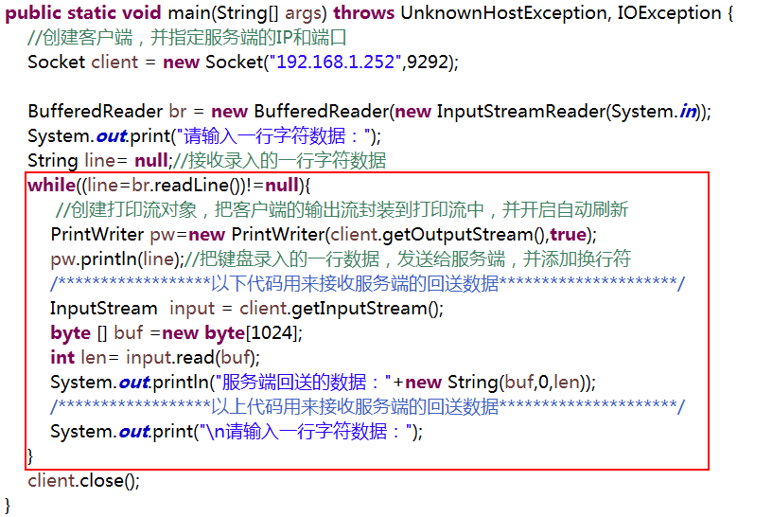

服务端代码：
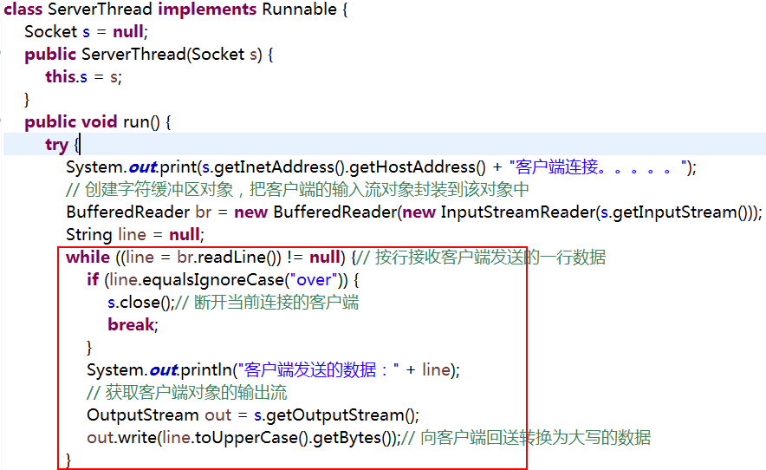
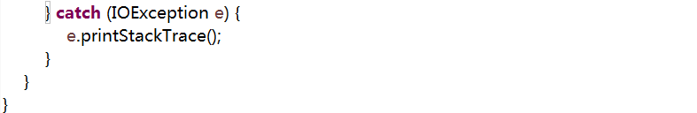
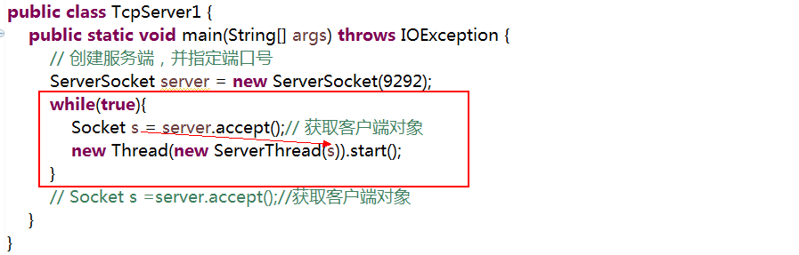

4、文件上传

4.1 文件上传简单实现
文件上传，在开发中属于最常见的一种技术。把客户端的文件上传上服务端

案例：文件上传的简单实现
客户端：找到本地中的某个文件，使用输入流读取找到的文件，把读取到的文件中的数据发送给服务端（边读边发送数据给服务端）
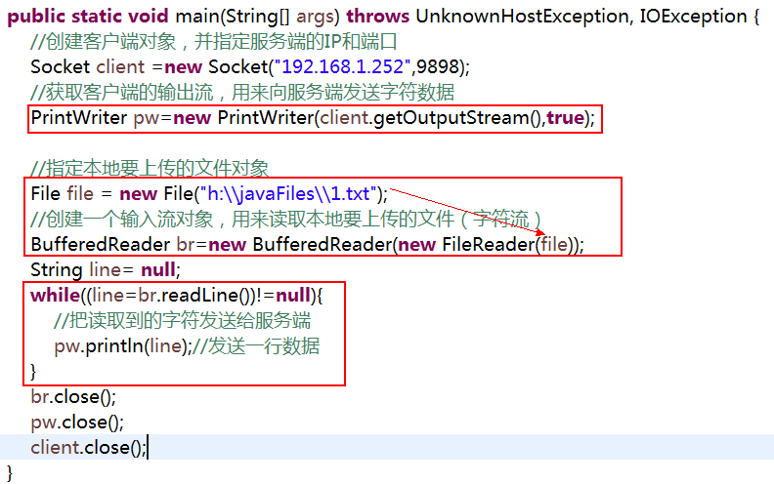

服务端：需要在服务端创建一个用来保存客户端上传的文件。
服务端接收客户端发送过来的数据，写入到指定的文件中（边接收边写入）
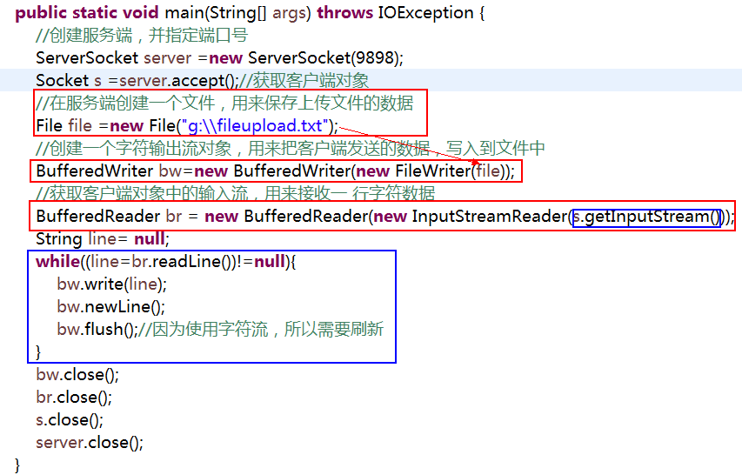

4.2 文件上传实现&并发实现
通常在开发中，当文件上传结束后，服务端会给客户端一个回馈信息(告诉客户端文件上传成功)
案例：改进的文件上传功能
客户端代码：
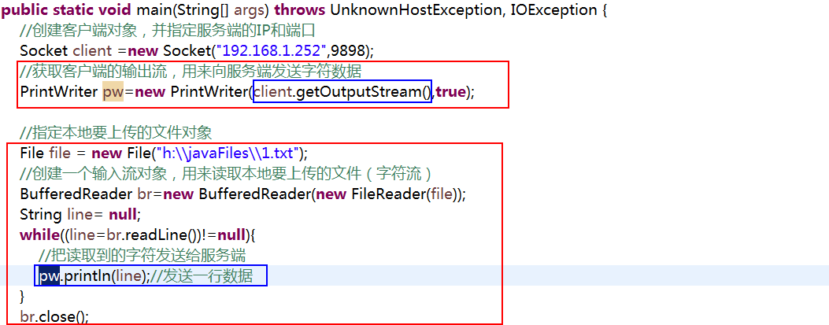
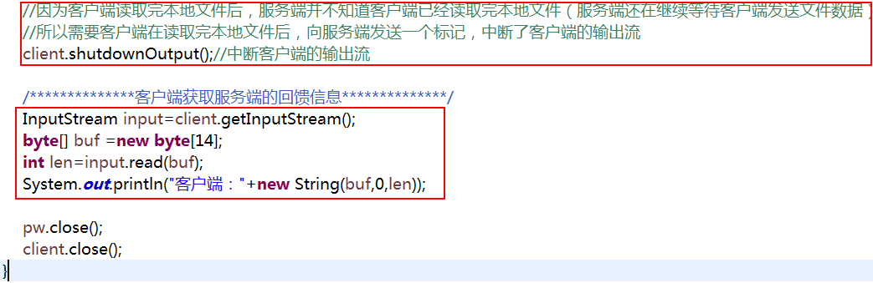

服务端代码：
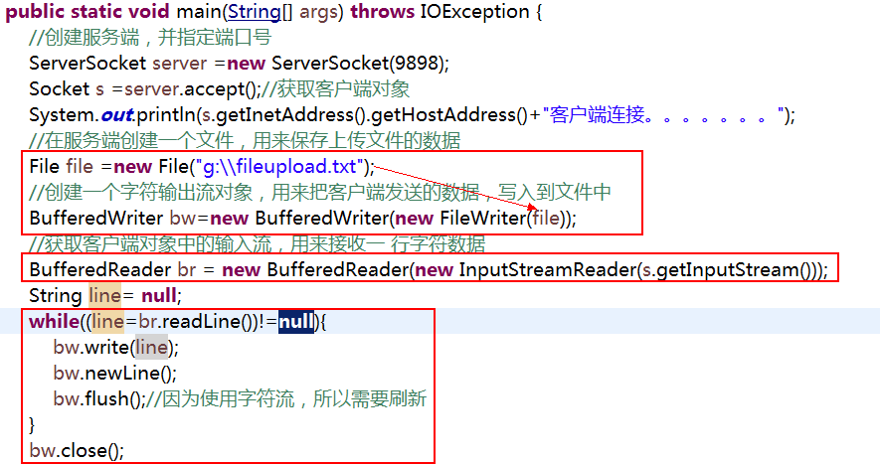
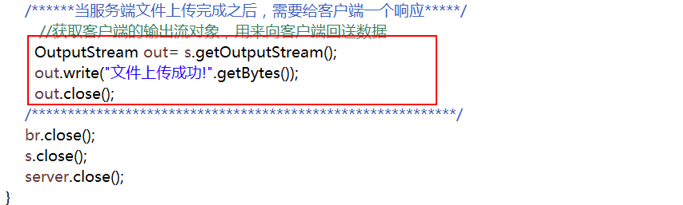

之前，书写的文件上的程序是没有解决并发问题
案例：文件上传并发实现（需要修改服务端的程序代码）
客户端代码：
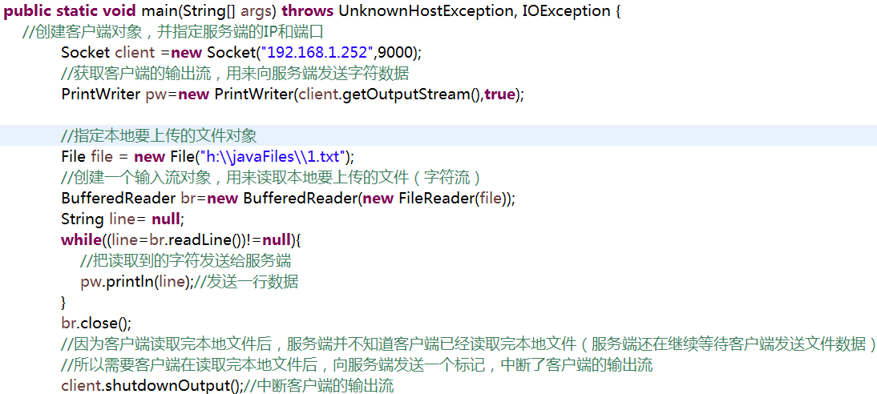
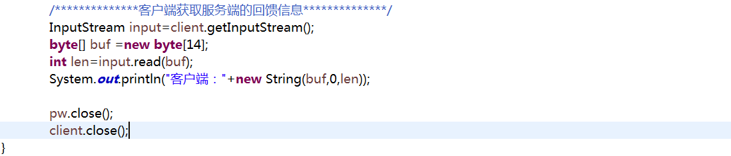

服务端代码：
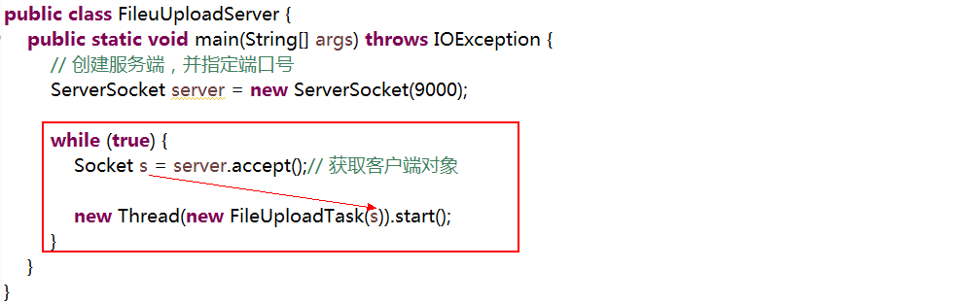
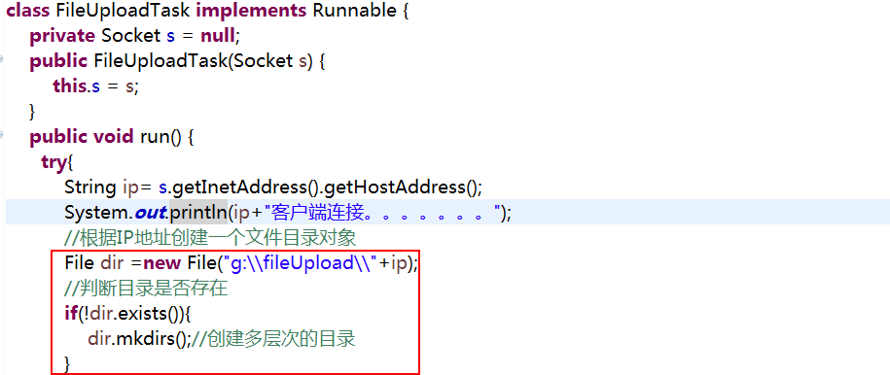
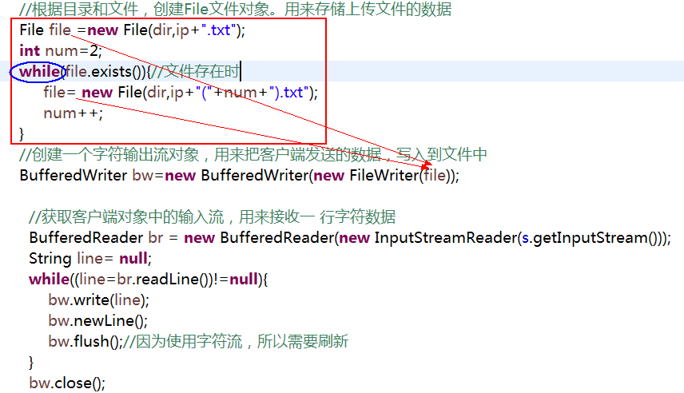
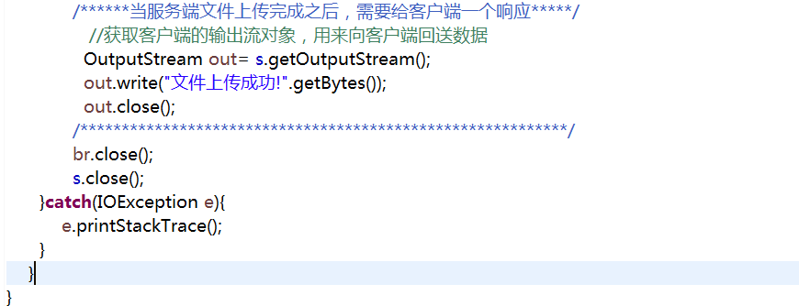

4.3 练习：上传图片（作业，要求有并发）
练习：图片上传，实现并发上传

5、CS和BS结构的异同
CS结构：客户端/服务端
C表示：Client(客户端)
S表示：Server(服务端)
特点：需要编写两个程序，一个为客户端，一个为服务端
好处：因为有两个程序在同时运行，所以就可以把服务端的一些代码放在客户端提前执行，这样做的好处：可以减轻服务端的压力
弊端：开发时，需要开发两个程序(软件)，会造成开发本成高、开发周期长、后期维护不方便的问题

CS结构现被B/S结构代替

BS结构：浏览器/服务端（基于网页开发的）
B表示：Browser(浏览器) 通常是由第三方公司提供。常用：IE、谷歌、火狐
S表示：Server(服务端)
特点：只需要开发服务端程序
好处：因为只需要开发一端程序(软件)，开发成本降低、开发周期缩短、后期的维护也相对方便一些
弊端：因为只有一端程序在运行，所有的压力都在服务端（服务端压力比较大）

课后作业
前言作业：
- 整理当天讲解的知识点（按着重点去整理）
- 把课堂上所有的代码全部练习一遍（学习到编码的思想后，自己书写）
提示：建议先练习重点知识点的代码

1、使用UDP实现客户端和服务端之间数据交互（实现并发）

- 使用TCP实现客户端和服务端之间数据交互 （要求解决并发）

3、使用TCP实现图片上传（实现并发操作）

